Дети рисуют Москву: начался отбор работ на конкурс «Наследие моего района»
24.02.2021
Московские школьники, которые любят рисовать, могут принять участие в конкурсе «Наследие моего района». Он проводится уже в третий раз и дает юным дарованиям возможность представить свои работы и показать собственное видение родных и знакомых мест.
Организатор конкурса — Департамент культурного наследия города Москвы — объявляет о старте приема рисунков. Сбор продлится до 31 марта. Все этапы конкурса и полная информация о нем представлены на сайте наследиемоегорайона.рф. Там же в мае будут объявлены победители.
Участник может изобразить любой объект, расположенный в районе, где он проживет. Например, дом, мост, церковь, памятник, беседку или другое строение. Художник выбирает тот стиль, который ему по душе. Так, можно рисовать карандашами, акварелью или пастелью.
«Конкурс детского рисунка “Наследие моего района” учит юных москвичей внимательно относиться к своему району: замечать интересные здания, парки, беседки, мосты или даже просто скамейки в любимом дворе. Конкурсное задание предполагает, что участник должен изобразить самый интересный и дорогой для него объект городской среды в родном районе. В прошлом году на конкурс поступило порядка 1,5 тысячи рисунков, а лауреатами стали более 300 юных художников. Важно, что рисунки присылали из всех районов Москвы. Если нанести на карту города все изображенные объекты, то просто не останется свободного места. Рассчитываем, что более трех тысяч юных художников примут участие в конкурсе в этом году», — отметил руководитель Департамента культурного наследия города Москвы Алексей Емельянов.
Как и прежде, участников разделят на возрастные группы — от семи до 11 и от 12 до 15 лет. Победителей определят в категориях «Профессионалы» и «Любители».
При оценке работ используется комплексный подход. То есть судьи обращают внимание не только на технику исполнения, но и на эмоциональность и образность рисунков. Для этого в состав комиссии войдут как профессиональные художники, так и педагоги, психологи, деятели культуры, те, кому небезразлично культурное наследие Москвы.
Рисунки, представленные в категории «Любители», пройдут три этапа отбора: районный, окружной и городской. Работы в категории «Профессионалы» будут оценены в рамках окружного и городского этапов.
Жюри оценит рисунки в трех номинациях. Чтобы выиграть в основной номинации, конкурсантам необходимо изобразить любой красивый и важный с их точки зрения объект, расположенный в их районе. Кроме того, любой участник может разместить свою работу в социальной сети «Инстаграм» с хештегом #Наследиемоегорайона2021. Победитель в номинации «Приз зрительских симпатий» будет определен по количеству лайков. Для ребят с ограниченными возможностями здоровья предусмотрена номинация «Особый взгляд».
Все победители получат памятные призы, дипломы и грамоты. Помимо этого, работы призеров городского этапа будут представлены на выставке, которую откроют на одном из бульваров Москвы.
«За два года проведения конкурса мы получили множество интересных работ. Чаще всего ребята рисуют знаковые здания своего района: жилые дома, церкви, культурные учреждения. Второе место занимают любимые парки, тропинки, пруды, беседки, скамейки, мостики. Кстати, часто ребята рисуют в парках животных: уток, лосей и белок. На третьем месте мосты и набережные столицы. Кроме того, дети присылают рисунки памятников, общие панорамы площадей, виды из собственного окна и военные мемориалы», — добавил Алексей Емельянов.
В 2020 году конкурс дополнила образовательная программа: эксперты в онлайн-формате проводили мастер-классы для ребят и их родителей, раскрывали секреты рисования, открывали мир художников и великих произведений. В этом году эта практика также будет продолжена.
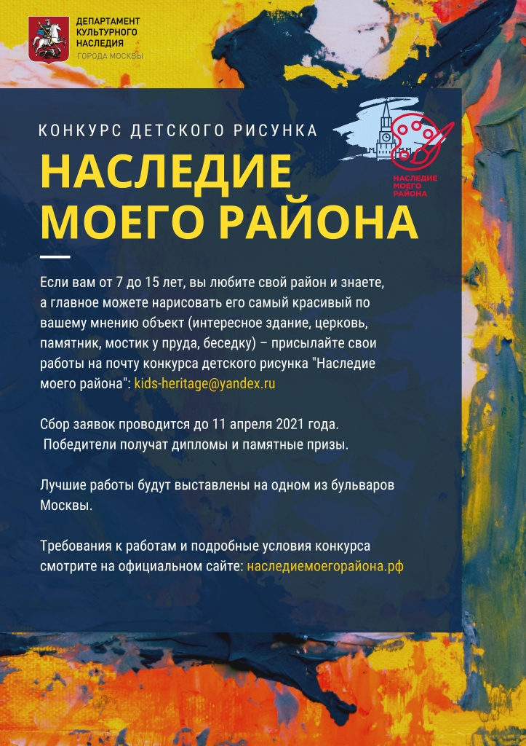

Адрес страницы: http://matushkino.mos.ru/presscenter/news/detail/9736591.html
Управа района Матушкино города Москвы

